**Hettich ist Mitglied im „Rat für Formgebung“**

**Deutsches Design schreibt Erfolgsgeschichte(n)**

**Als anerkannte Design- und Markeninstanz in Deutschland stärkt der „Rat für Formgebung“ (**[**German Design Council**](https://www.german-design-council.de/ueber-uns)**) seit 1953 das gesellschaftliche Bewusstsein für Gestaltung und unterstützt Unternehmen in allen Belangen ihrer Marken- und Designentwicklung. Dafür bringt er in seinem branchenübergreifenden Netzwerk Wirtschaft und Design zusammen – für Circular Design, Transformation und wirtschaftlichen Erfolg. Hettich konnte in diesem Jahr die Fachjury überzeugen und ist nun offizielles Mitglied im „Rat für Formgebung“.**

Aktuell besteht das „Rat für Formgebung“-Netzwerk aus ca. 330 namhaften Unternehmen und Personen in unterschiedlichen Bereichen der gestaltungsrelevanten Industrie. Mit der Buch-Publikation „The Major German Brands“ präsentiert die Stiftung Rat für Formgebung jährlich „herausragende deutsche Markenunternehmen aus der gestaltungsrelevanten Industrie, die durch ‚designed in Germany‘ im globalen Wettbewerb erfolgreich bestehen.“

Hettich ist in der neuen Ausgabe von „The Major German Brands 2025“ erstmals mit dabei. Im Fokus des diesjährigen Markenbuchs steht das Thema „Pushing Circular Design“. – Der Beschlagspezialist Hettich hat das Potenzial von Design für eine nachhaltige Zukunft früh erkannt und setzt in seiner Produktentwicklung und im Produktdesign auf ein optimiertes Materialmanagement. Es werden Konstruktionssysteme angestrebt, die möglichst sortenreines Recycling, eine einfache Demontage und eine werkzeuglose Trennung der Bauteile erlauben. Dadurch können die Werkstoffe am Ende eines langen Produktlebens wieder dem Materialkreislauf zugeführt werden.  
  
Mehr zur neuen Buch-Publikation „The Major German Brands 2025“ unter: <https://www.german-design-council.de/themen/the-major-german-brands>

Folgendes Bildmaterial steht im **Menü ”Presse”** auf [**www.hettich.com**](http://www.hettich.com) zum Download bereit:

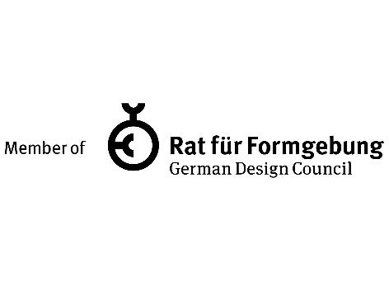

**392024_a**

Hettich ist jetzt offizielles Mitglied im „Rat für Formgebung“ und Teil der Buch-Publikation „The Major German Brands 2025“. Grafik: Rat für Formgebung/German Design Council

## Über Hettich

Hettich wurde 1888 gegründet und gehört heute zu den weltweit größten und erfolgreichsten Herstellern von Möbelbeschlägen. Stammsitz des Familienunternehmens ist Kirchlengern im Möbelcluster Ostwestfalen. Rund 8.600 Kolleginnen und Kollegen arbeiten gemeinsam daran, unsere zukunftsfähigen Lösungen in über 100 Länder zu liefern. Die Marke Hettich steht mit ihrem Unternehmensversprechen „It‘s all in Hettich“ für ein umfassendes Leistungsportfolio, das sich weltweit konsequent an den Bedürfnissen der Kunden orientiert. Nachhaltiges Handeln unter sozialen, gesellschaftlichen und ökologischen Aspekten hat dabei traditionell schon immer höchste Priorität. [www.hettich.com](http://www.hettich.com)